MQ02
Nguồn: 1. Technical Data MQ-2 Gas Sensor, Hanwei Electronics Co,.Ltd, www.hwsensor.com
2. Nanostructured Tin Dioxide Materials for Gas Sensor Applications, T. A. Miller, S. D. Bakrania, C. Perez, M. S. Wooldridge Department of Mechanical Engineering, University of Michigan, Ann Arbor, Michigan 48109-2125, USA
3. Tài liệu Màng hóa, www.mientayvn.com
4. Giáo trình Cảm biến, ThS. Vương Tấn Sĩ, Khoa Sư Phạm, Đại Học Cần Thơ.
- Giới thiệu
Trong công nghệ hiện đại, việc giám sát khí rất quan trọng. Trong gia đình, giám sát và điều hòa khí gas là rất cần thiết, và trong hệ thống điện an toàn ở công nghiệp giám sát khí càng trở nên tất yếu hơn. Cảm biến khí là một phần rất không thể thiếu trong các hệ thống như vậy. Cụ thể là cảm biến MQ02 dùng để phát hiện khí có khả năng gây cháy – LPG (Liquefied Petroleum Gas).
Cấu tạo của MQ02 là chất bán dẫn SnO₂, chất này có độ nhạy thấp với không khí sạch, nhưng trong môi trường chất gây cháy, độ dẫn của nó bị thay đổi. Nhờ đặc điểm này mà ta có thể gắn thêm mạch cơ bản nhận biết sự thay đổi khí thông qua sự thay đổi điện áp. Trong môi trường không khí sạch, điện áp đầu ra thấp, ngược lại, trong môi trường khí gây cháy, điện áp đầu ra cao. Tính năng và ứng dụng này của cảm biến khí gas mà chúng được sử dụng rộng rãi với giá thành rẻ. MQ02 có độ nhạy cao với LPG (Liquefied Petroleum Gas), propane, hydrogen, methane (CH4) và khí dễ bắt lửa khác.
Với các ưu điểm như cảm biến ở diện rộng, độ nhạy cao với nhiều loại khí, dễ sử dụng, thời gian xử lý tín hiệu nhanh, độ bền cao và ổn định, chi phí thấp, MQ02 thường được ứng dụng trong các máy dò rò rỉ khí trong gia đình, máy dò khí đốt trong công nghiệp, máy dò khí cầm tay.
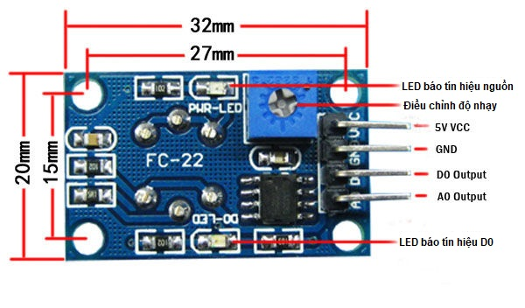
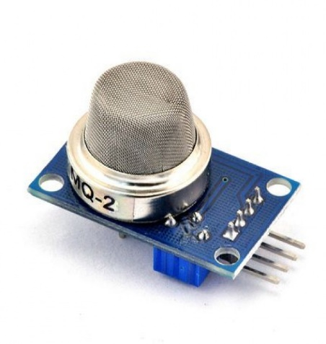

Hình 1. Cảm biến khí MQ02
Pin | Mô tả
5V VCC | Chân ối với nguồn 5V
GND | Chân nối đất
D0 Output | Tín hiệu ra: HIGH  - Không có khí gas.  - Đèn LED báo hiệu tắt.  Tín hiệu ra: LOW  - Có khí gas.  - Đèn LED báo hiệu sáng.
A0 Output | Điện áp ngõ ra thay đổi phu6 thuộc vào nồng độ khí gas tác động đến cảm biến.  - Điện áp đầu ra tăng → nồng độ khí gas tăng.  - Điện áp đầu ra giảm → nồng độ khí gas giảm.

Cảm biến MQ02 có dạng hình nón cụt với đường kính mặt đáy của cảm biến là ∅ = 19𝑚𝑚, tổng chiều cao của cảm biến là 23mm tron đó chiều cao của thân cảm biến là 16.5mm, chiều cao của chân cảm biến là 6.5mm. Cấu trúc của cảm biến khí MQ02 cũng được thể hiện trong Hình 2.
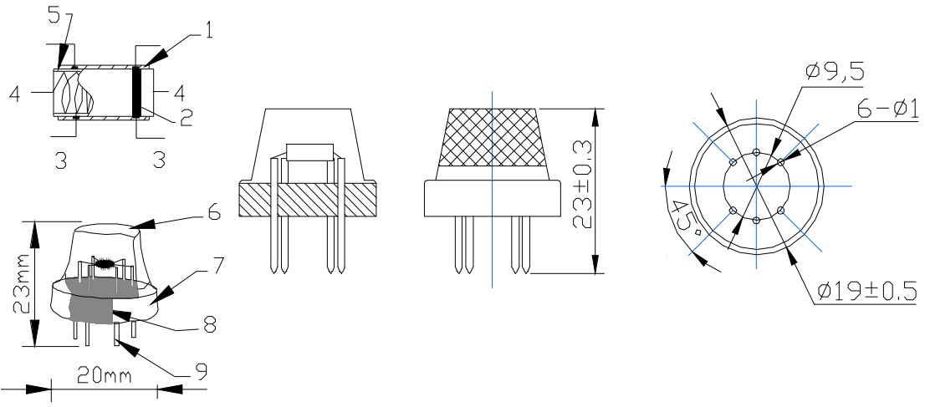
Hình 2. Cấu trúc và kích thước của cảm biến khí MQ02
 | Bộ phận | Vật liệu
1 | Lớp cảm biến khí | SnO₂
2 | Điện cực | Au
3 | Đường điện cực | Pt
4 | Ống xoắn cấp nhiệt | Hợp kim Ni-Cr
5 | Ống ceramic | Al₂O₃
6 | Lưới chống nổ | Lưới gạc thép không gỉ  (SUS316 100-mesh)
7 | Vòng kẹp | Cu mạ Ni
8 | Nền nhựa | Bakelit
9 | Chân ống | Cu mạ Ni

- Thông số kỹ thuật
Điều kiện hoạt động chuẩn:
Ký hiệu | Tên thông số | Điều kiện kỹ thuật | Ghi chú
V_{C} | Điện áp mạch | 5V ± 0.1 | AC hoặc DC
V_{H} | Điện áp gia nhiệt | 5V ± 0.1 | AC hoặc DC
R_{L} | Điện trở suất | Có thể điều chỉnh được
R_{H} | Nhiệt điện trở | 33Ω ± 5% | Nhiệt độ phòng
P_{H} | Công suất tiêu thụ | Ít hơn 800mW
Điều kiện môi trường:
Ký hiệu | Tên thông số | Điều kiện kỹ thuật | Ghi chú
Tao | Nhiệt độ sử dụng | -20℃ – 50℃
Tas | Nhiệt độ bảo quản | -20℃ – 70℃
R_{H} | Độ ẩm tương đối | Ít hơn 95% R_{H}
O₂ | Nồng độ oxy | Nồng độ oxy 21% (điều kiện chuẩn) có thể ảnh hưởng độ nhạy | Giá trị nhỏ nhất trên 2%
Độ nhạy:
Ký hiệu | Tên thông số | Điều kiện kỹ thuật | Ghi chú
R_{S} | Điện trở cảm biến | 3𝑘Ω − 30𝑘Ω | Phạm vi nồng độ phát hiện:  - LPG và propan: 200-5000ppm  - Butan: 300-5000ppm  - Metan: 5000-20000ppm  - H₂: 300-5000ppm  - Cồn: 100-2000ppm
Điều kiện  phát hiện chuẩn | Nhiệt độ: 20℃ ± 2℃  V_{C}: 5V ± 0.1  Độ ẩm: 65% ± 5%  V_{H}: 5V ± 0.1
Thời gian  nung nóng | Trên 24 giờ

Hình 3 cho thấy độ nhạy điển hình của cảm biến MQ02 đối với một số loại khí bằng cách xác định tỉ số điện trở của cảm biến (R_{S}/R₀), trục hoành thể hiện nồng độ khí. Trong đó R_{S} là điện trở của cảm biến tại những nồng độ khí khác nhau, R₀ là điện trở của cảm biến tại nồng độ khí H₂ 1000ppm trong không khí sạch. Bên cạnh đó, Hình 4 cũng cho thấy sự phụ thuộc của cảm biến MQ02 vào nhiệt độ và độ ẩm bằng cách xác định tương tự như trên nhưng ở đây trục hoành thể hiện nhiệt độ.
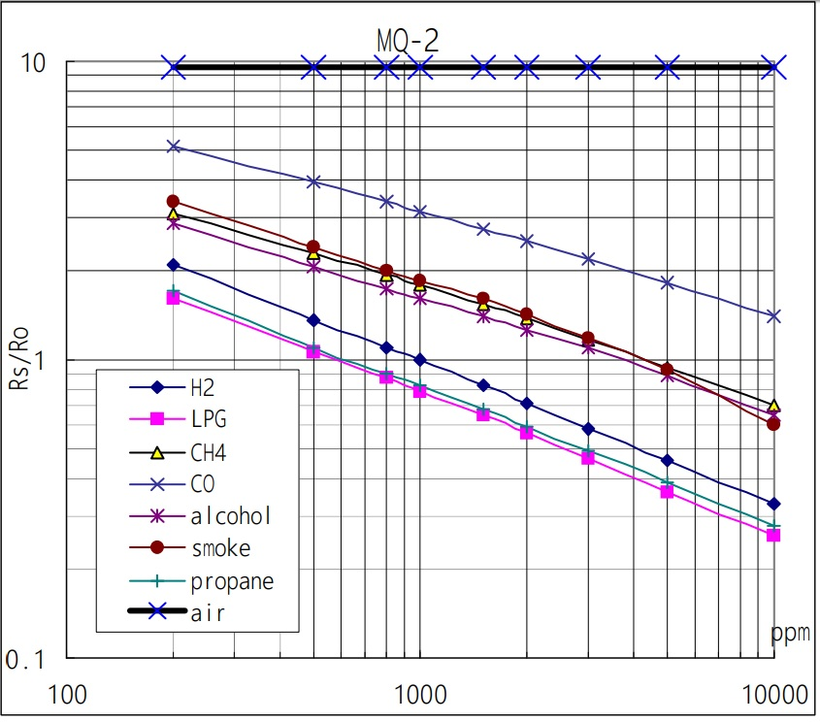
Hình 3. Độ nhạy của cảm biến MQ02 với các loại khí
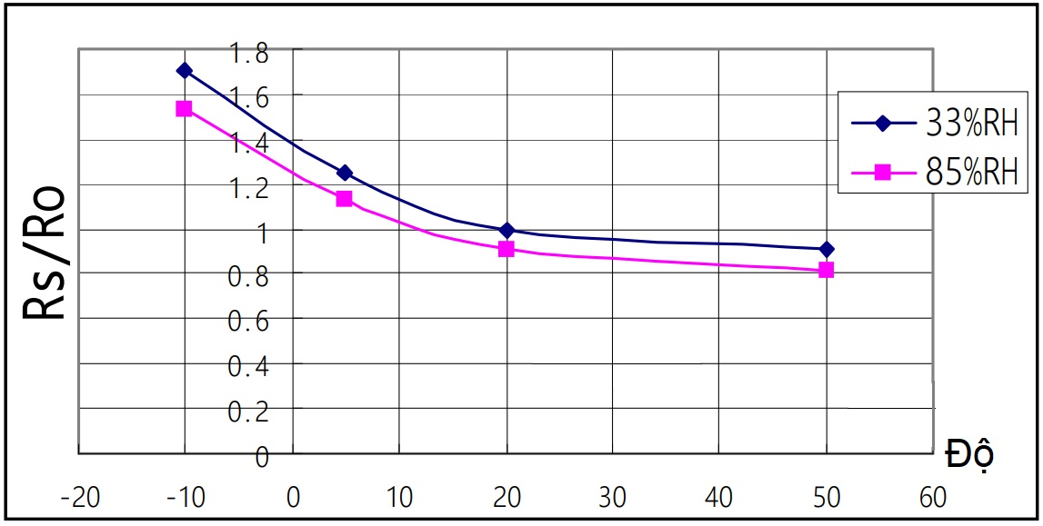
Hình 4. Sự phụ thuộc của độ nhạy cảm biến vào nhiệt độ và độ ẩm
Nhiệt độ đóng vai trò quan trọng trong quá trình dò khí của các cảm biến bán dẫn do không chỉ ảnh hưởng đến tính chất vật lý của bán dẫn mà còn ảnh hưởng đến tương tác trao đổi điện tử trên bề mặt màng. Để hiểu rõ hơn ảnh hưởng này, ta xét sự hấp phụ và chuyển hóa oxy, nước trên bề mặt màng.
Ở nhiệt độ phòng, O₂ được hấp phụ vật lý lên bề mặt màng và lấy điện tử trên màng chuyển thành $O_{2}^{-}$ . Khi tăng nhiệt độ lớn hơn 150℃, $O_{2}^{-}$ chuyển hóa thành $2O^{-}$ hoặc $O_{2}^{-}$ tương ứng với việc bắt một hoặc hai điện tử từ màng, dẫn đến sự thay đổi độ cong vùng năng lượng và độ dẫn bề mặt. Cũng tại nhiệt độ này $O_{2}^{-}$ cũng bắt đầu giải hấp ra khỏi bề mặt màng, $O^{-}$ giải hấp ở nhiệt độ lớn hơn 520℃. Như vậy, $O^{-}$ tồn tại chủ yếu trong màng ở khoảng 150℃ đến 600℃, đóng vai trò quan trọng trong cơ chế nhạy khí của màng còn $O_{2}^{-}$ không bền do đó không đóng vai trò quyết định độ nhạy. Nước có thể được hấp phụ dưới hai trạng thái: phân tử nước H₂O (hấp phụ vật lý) và những nhóm hydroxyl ${OH}^{-}$ (hấp phụ hoá học). Phân tử nước hấp phụ vật lý trong khoảng 20℃ đến 160℃, dễ bị giải hấp tại 150℃, sự hấp phụ hóa học H₂O xảy ra bởi sự hấp phụ ${OH}^{-}$ trên bề mặt màng diễn ra trong khoảng nhiệt độ từ 200℃ đến 400℃ và giải hấp nhóm ${OH}^{-}$ bắt đầu ở 250℃, trong quá trình giải hấp sẽ có sự trả lại điện tử cho màng làm cho điện trở của màng giảm xuống, nhóm ${OH}^{-}$ giải hấp cực đại ở 500℃. Như vậy, độ ẩm ảnh hưởng rất nhiều đến tính nhạy khí của cảm biến tạo sai số cho phép đo, làm giảm độ tin cậy của phép đo. Trong quá trình đo cần phải kiểm soát được độ ẩm hoặc phải cố định độ ẩm để tránh sai số.
- Nguyên lý hoạt động của cảm biến khí MQ02
Cảm biến khí bán dẫn có thể được chia thành hai loại hoạt động theo cơ chế khối và cơ chế bề mặt. Trong trường hợp đầu, tính hợp thức khối của vật liệu bị thay đổi vì sự tương tác giữa pha rắn với pha khí. Loại cảm biến này làm việc ở nhiệt độ cao. Ở loại thứ hai, cảm biến bề mặt bán dẫn, hiện tượng hấp phụ khí dẫn đến sự thay đổi độ dẫn bề mặt của vật liệu được sử dụng cho việc dò khí. Khi đó khuếch tán vào trong khối là không cần thiết mà chỉ xảy ra phản ứng bề mặt, loại cảm biến này thường làm việc ở nhiệt độ thấp hơn cảm biến khối. Ta sẽ xét đến cơ chế nhạy khí bề mặt.
Những oxit bán dẫn như ZnO, SnO₂, WO₃,… được gia nhiệt trong không khí khoảng 200ºC – 300ºC có khả năng phản ứng với các loại khí oxy hóa hoặc khí khử dẫn đến tính chất điện của vật liệu thay đổi. Nguyên nhân của sự thay đổi này chính là do sự tương tác của các phân tử khí với bề mặt màng. Quá trình dò khí được mô tả như sau:
- Hấp phụ và khuếch tán những phân tử khí trên bề mặt oxit bán dẫn, điều này phụ thuộc nhiệt độ của môi trường.
- Phản ứng của các phân tử khí dò và các phân tử bị hấp phụ hóa học trên bề mặt cảm biến.
Chính sự tương tác này làm thay đổi tính chất điện của vật liệu, dẫn đến thay đổi tín hiệu nhận được của thiết bị, trong trường hợp oxit bán dẫn thì đó là sự chênh lệch về điện trở trước và sau khi tiếp xúc với khí dò. Khi các phân tử khí dò khuếch tán vào lớp bề mặt oxit bán dẫn, chúng có xu hướng bám chặt lên bề mặt màng. Quá trình này được gọi là sự hấp phụ. Oxy hấp phụ trên bề mặt và rút electron từ oxit bán dẫn tạo thành O¯. Sự rút electron này dẫn đến việc hình thành vùng nghèo điện tích gần bề mặt làm tăng khả năng dò khí của cảm biến (giả sử bán dẫn loại n).
- Lưu ý
Khi sử dụng cảm biến khí MQ02 cần lưu ý:
- Không được tiếp xúc với hơi silicon hữu cơ: hơi này làm cho cảm biến ngưng hoạt động. Cảm biến phải tránh tiếp xúc với các chất kết dính như silicon, cao su silic, nhựa có chứa silicon.
- Không tiếp xúc với các chất khí ăn mòn cao: nếu cảm biến với các chất khí ăn mòn nồng độ cao như H₂S , SO_{x}, Cl2, HCl,… dẫn đến ăn mòn cấu trúc của cảm biến, nó cũng gây ra sự suy giảm độ nhạy.
- Hiệu suất của cảm biến sẽ giảm nếu tiếp xúc với muối của các kim loại kiềm hoặc tiếp xúc với các halogen như flo…
- Độ nhạy của cảm biến sẽ giảm khi phun hay nhúng nước.
- Tránh đóng băng bề mặt cảm biến, nếu không sẽ mất độ nhạy của cảm biến.
- Cấp điện áp sai: đối với 6 chân của cảm biến nếu điện áp cấp trên chân 1 – 3 hoặc 4 – 6 nó sẽ bị hỏng và không có tín hiệu khi cấp vào chân 2 – 4.
- Điều kiện môi trường sử dụng: ngưng tụ nước nhẹ sẽ ảnh hưởng nhỏ đến hiệu suất của cảm biến. Tuy nhiên, nếu nước ngưng tụ trên bề mặt cảm biến một khoảng thời gian, nhất định độ nhạy sẽ giảm.
- Nếu đặt cảm biến thời gian dài trong nồng độ khí quá cao sẽ ảnh hưởng đến đặc tính của cảm biến. Không tiếp xúc thời gian dài với môi trường bất lợi như nhiệt độ cao, độ ẩm cao, độ rung và chấn động lớn. Khi lưu trữ và bảo quản phải đúng cách.
- Hàn cảm biến tốt nhất là hàn bằng tay và nhiệt độ hàn, tốc độ hàn phải đạt yêu cầu: chất hàn phải chứa ít clo, tốc độ hàn 1 – 2 m/phút, nhiệt độ mối hàn 250 ± 10℃.

